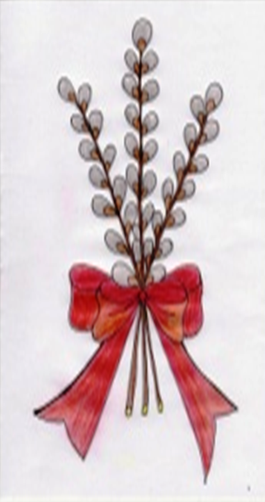

**ANUL III,NR.6**

**ISSN 2247 – 3076**

**ISSN-L= 2247 – 3076**

**2013**

**MUGURAŞII**

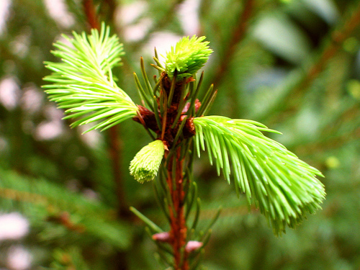

**Redactor şef: Rădăcină Elisabeta**

**REVISTĂ SEMESTRIALĂ ONLINE A CADRELOR DIDACTICE ŞI A COPIILOR DE LA ŞCOALA PRIMARĂ ŞI GRĂDINIŢA URSAŢI,GORJ**

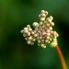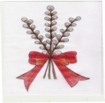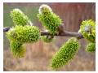

**CUPRINS**

**Rugăciune la început de drum ------------------------ pag. 3**

**Bine aţi venit la noi!-------------------------------------- pag. 4**

**Obiceiuri tradiţionale ----------------------------------- pag. 5**

**Legenda lui Moş Nicolae ------------------------------- pag. 6**

**Renii -------------------------------------------------------- pag. 7**

**Pagina preşcolarilor ------------------------------------- pag. 8**

**Pagina şcolarilor ----------------------------------------- pag. 9**

**Pagina profesorilor -------------------------------------- pag. 11**

**Pagina părinţilor ----------------------------------------- pag. 13**

**Colectivul redacţional**

**Director: Prof. Maria Dabelea**

**Redactor şef: Prof. Elisabeta Rădăcină**

**Colaboratori: Prof. Maria Lungu Elev Lungu Andrei**

**Secretar, Marcela Stăniloiu Elev Lungu Adrian**

**Prof. Lidia Emilia Pîrvulescu Elevă Rădăcină Andreea**

**Prof. Aurelia Medregan Elevă Ghicioi Daniela**

**Prof. Veronica Luţescu**

**Tehnoredactare computerizată : Prof. Elisabeta Rădăcină**

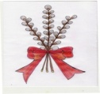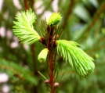****

**RUGĂCIUNE LA ÎNCEPUT DE DRUM**

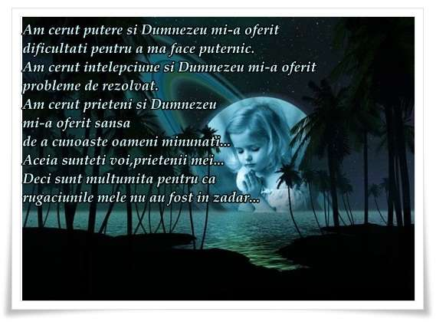

**Dragă cititorule,**

**Am apărut într-o primăvară firavi pe nişte ramuri dezgolite. Atotstăpânitorul soare ne-a alintat cu blândeţea razelor sale până ce, plesnind de bucuria renaşterii am adus sărbătoarea înmiresmată în sufletele pline de speranţă. Am odrăslit lăstari tineri crescuţi vânjos sub ocrotirea ramurilor materne în plină vară.**

**Drumul spre împlinire, deloc uşor, a fost încununat de bogăţia şi răsfăţul toamnei. Acum, printre bătrâne ramuri ne pregătim să primim îndemnul iernii spre visare pentru un nou început.**

**Muguraşii**

**ANUL III,NR.6**

**Bine aţi venit la noi!**

**Motto:**

**Aici e leagănul natal, loc sfânt, cel mai iubit pe-acest pământ**,

**Meleagul minunatelor poveşti, cum nicăieri în lume nu găseşti,**

**În raiul nesecatelor pâraie, cu dulci foşniri de dealuri ori zăvoaie**

**Rămâne fiinţa veşnic fermecată, cum toate-s rânduite laolaltă!**

**File de istorie (6)**

**Ca urmare a transformărilor produse, fie de reîmpărţirea administrativă a teritoriilor, sau în vechime, de schimbarea stăpânului moşiei s-au modificat vechile denumiri prezentate în documente, iar cele care nu se regăsesc nicăieri au dispărut definitiv. Denumirea Corbeni apare în documentele din prima şi a doua jumătate a secolului al XIX-lea, când satul număra în anul 1848 doar 36 de familii, aceasta continuând până în primele decenii ale secolului al XX- lea, după care populaţia începe să crească la mijlocul veacului datorită celor care vin din alte regiuni în căutarea unui loc de muncă la Staţiunea pomi-viticolă sau la Combinatul de lianţi şi azbociment ale cărei baze s-au pus în 1961. Aşa se explică faptul că persoanele intervievate din Bârseşti şi Slobozia nu cunosc termeni vechi şi date despre trecutul aşezării. Chiar în Ursaţi, care la aceeaşi data număra 84 familii numai bătrânii cunosc vechiul nume al unei părţi din capătul nordic al străzii Pajiştei de azi, care se chema Armegoi. Dacă nu s-ar mai păstra numele Ursaţi, măcar pentru strada de pe stânga Şuşiţei, e posibil ca în viitorul nu prea îndepărtat acesta să devină la fel de necunoscut ca şi Turbaţi, vechiul toponim al satului, mai ales că în condiţiile actuale se produce o masivă migrare a populaţiei din zonele aglomerate ale oraşului spre periferie unde pe lângă utilităţile de care beneficiază locuitorii de la bloc pot să se bucure de ambianţa liniştită a unei case cu grădină în mediul natural. E posibil ca vechiul toponim să nu se fi impus datorită numărului mai mic de ”ungureni” care au poposit pe aceste meleaguri locuite mai intens datorită condiţiilor naturale prielnice, spre deosebire de Slobozia, colonizat în întrgime sau Măzăroi din comuna Stăneşti.**

**În „Indice alfabetic de nume proprii” al cărţii, „Gorjul istoric şi pitoresc” a istoricului Alexandru Ştefulescu apare la pagina 419, la litera T, Turbaţi LXIV, iar la litera U, Ursaţi LXIV. Singura precizare cu referire la cele relatate se găseşte la *măsuri de capacitate,* respectiv *ocaua ( La 20 Maiu 1785 într'un act relativ la Turbaţi se vede ocaua)*. Pe considerentul că nu se face referire la satul Turbaţi din Plasa Novaci, fiindcă Ursaţi din index, Plasa Ocolu, nu apare în toată pagina, am considerat că ar putea fi vorba de un nume necunoscut al acestui sat, după ce instantaneu am descoperit că satul ar mai fi avut odată un nume, dar locuitorii se jenează să-l popularizeze, mai mult, chiar ascunzându-l.**

**De aceea, pentru reconstituirea vechiului termen am făcut câteva investigaţii şi am descoperit ambele denumiri, e adevărat că sunt foarte puţine persoane care le cunosc de la bătrâni. După *Transcripţiunea N 5896 din 20 Noembrie 1930,* a unui *Act de vânzare*, încheiat între Gheorghe Gh Rotaru, din Bârseşti, Gorj, cătunul Ursaţi şi Const. D Giurgiulescu, din Arcani, Gorj, am localizat în vatra satului Ursaţi, obiectul vânzării: *Una bucată pământ arabil, lăţime de patru metri şi lungime din părăul Tolia şi merge spre apus pănă în apa Şuşiţa, iar din apa Şuşiţa pănă în linia satului (Turbaţi-Ursaţi) începe cu o lăţime de unsprezece metri iar din linia satului spre apus se începe cu o lăţime de un metru şi merge pănă în capul prunilor bătrâni şi de aci înainte spre apus începe cu o lăţime de patru metri pănă în drumul Cerătul [1]* .**

**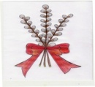****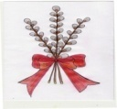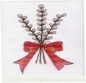**

**Obiceiuri tradiţionale**

**Jocurile şi distracţiile celor tineri**

**Copiii de ţărani creşteau de mici cu munca. Cum se ridicau niţel, luau traista cu merinde şi erau trimişi cu vacile la izlaz. Le plăcea fiindcă acolo erau şi locurile lor preferate de joacă. De obicei cei mai mici erau puşi de cei mari să păzească vitele ca să nu *se apuce*, ori să intre în holdele oamenilor şi *să se umfle*, în timp ce ei erau antrenaţi în joc. Se rânduiau cu cei care părăseau jocul până le venea iarăşi rândul.**

**Cele mai îndrăgite şi des practicate jocuri erau oina, [*hoina*] şi ţurca. Un alt joc se numea *purceaua* cu reguli asemănătoare, în general, jocului de oină, care antrena un număr mai mare de băieţi şi fete. Fetele mai mici jucau o variantă de şotron numită aici *forfecuţa*. Pe o suprafaţă plană şi bătătorită se trasau şapte pătrate dispuse în cruce, având latura în jur de 50 - 80 cm fiecare şi denumirea a-ntâia, a doau, a treia,... şi a şaptea, câte clase se făceau atunci la şcoală, însă fetele nu erau lăsate să le facă pe toate, deşi se plăteau amenzi destul de mari. O lespede plată trebuia aruncată pe rând cu mâna, după anumite reguli în fiecare dintre pătratele fiecărei clase, apoi scoasă afară prin loviri cu piciorul, de regulă jucătoarea deplasându-se într-un picior. Dacă o jucătoare greşea lăsa locul alteia care relua executarea figurilor din momentul în care ea însăşi a greşit. Câştiga cea care termina cel mai repede executarea tuturor figurilor impuse de regulile jocului.**

**Când nu era vremea bună afară, numai să nu fi fost sărbătoare că se găsea ceva de făcut totdeauna pe acasă, se practica *ţăncuşu’*( de la ţanc), sau *ţintarul* (de la ţintă), un joc în doi. Dacă era iarba bună îl puteai juca şi cu vacile pe câmp. Se puteau desena pe un carton sau direct pe pământ trei pătrate, fiecare în interiorul celuilalt, marcându-le apoi mijloacele şi colţurile unde se puteau pune piesele, care puteau fi boabe, nasturi ori pietricele de la Şuşiţa. Erau necesare câte 9, dar de două feluri. Regula e să pună fiecare jucător câte o piesă în aşa fel încât să le aşeze în grup de câte trei pe o latură a pătratului sau pe o linie care uneşte mijloacele lor. Atunci se poate lua o piesă de la adversar pentru că ai un *car*, iar dacă poţi *deschide carul*, adică deplasezi o piesă din grupul format, fără să o pierzi, luându-o celălalt sau închizându-ţi drumul, la rândul următor când închizi poţi lua altă piesă. Nu se ia niciodată o piesă dintr-un car. cea mai bună formatie e ca la fiecare mutare să-i iei adversarului o piesă, deplasând dintr-un car în altul piesa până nu mai are ce deplasa sau până rămâne cu două piese şi ai câştigat jocul. Acea formaţiune se numeşte *moară* sau *morişcă*, fiindcă funcţionează continuu, ca o moară*.***

**Mai mari, flăcăii şi fetele puteau să meargă în grupuri iarna la sanie, vara la scăldat, la sapă, făcând clacă un conac sau o zi întreagă şi luându-se la întrecere pe rândurile de porumb. De sărbători făceau serbări şi hore cu cei mai vestiţi lăutari din împrejurimi, dar indiferent unde se ţinea petrecerea fetele, care, de obicei, erau însoţite de mame, erau aspru pedepsite dacă nu se întorceau acasă înainte de asfinţitul soarelui.**

**Prof. Rădăcină Elisabeta**

********

********

**LEGENDA LUI MOŞ NICOLAE**

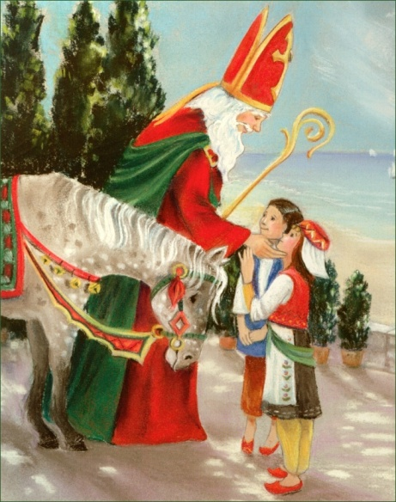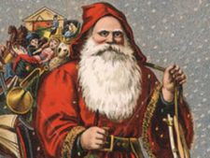 **Legenda spune că trei surori, fetele unui nobil sărac, nu se puteau mărita datorită situaţie financiare precare. Se spune ca atunci când fata cea mare a ajuns la vremea măritişului, Nicolae, ajuns ltr ltravio, a lăsat noaptea, la uşa casei nobilului, un săculeţ cu aur. Povestea s-a repetat întocmai şi când a venit vremea de maritiş pentru cea de a doua fată. Când i-a venit vremea şi celei de a treia fete, nobilul a stat de pază pentru a afla cine era cel care le-a făcut bine fetelor sale. În acea noapte, nobilul a stat de paza şi l-a văzut pe cardinalul care lăsa săculeţul cu aur. Se spune că Sfântul Nicolae s-a urcat pe acoperiş şi a dat drumul săculeţului prin hornul casei, într-o şoseta pusă la uscat, motiv pentru care a apărut obiceiul agăţării şosetelor de şemineu.**

**După ce tatăl fetelor a văzut cele întâmplate, Nicolae l-a rugat să păstreze secretul, însă acesta nu a rezistat tentaţiei de a povesti mai departe. De atunci, oricine primea un cadou neaşteptat îi mulţumea lui Nicolae pentru el. Cei trei săculeţi cu aur făcuţi cadou fetelor de nobil au devenit simbolul Sfântului Nicolae sub forma a trei bile de aur .**

**În noaptea de 5/6 decembrie a fiecărui an ne lăsam ghetele sau bocancii pe pervaz, în speranţa ca vom primi o vizită din partea lui Moş Nicolae. Dacă am fost cuminţi, acesta ne va lăsa multe dulciuri şi daruri, însa dacă am fost neascultători, el ne va “ltraviole” cu o nuieluşă.**

**Cu sigurantă v-aţi pus întrebarea: Cine a fost Moş Nicolae şi de ce vine în fiecare an cu dulciuri sau cu nuieluşe?**

**Institutor, Lungu Maria**

********

********

**RENII**

**Renii trăiesc în tundră, regiune acoperită de iarbă, lichieni şi tufişuri, dar fără copaci, situată în apropierea Oceanului Arctic. În America de Nord sunt cunoscuţi sub numele de caribu. Turmele de reni se hrănesc cu iarbă, licheni şi alte plante de dimensiuni mici. Turmele sunt alcătuite în principal din femele şi puii lor. Iarna,renii dau la o parte zăpada pentru a găsi hrană.**

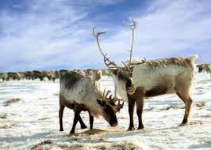 **Toamna, masculii se alătură turmei. Ei se înfruntă pentru a câştiga femelele: scot mugete teribile şi se împung cu coarnele.**

**În fiecare iarnă, unele turme de reni se indreaptă spre sud, spre zonele împădurite, mai calde. Această migraţie înseamnă o călătorie mai lungă de 1000 de kilometri. Adesea, renii sunt nevoiţi sa înnoate prin râuri adânci pe care plutesc bucăţi de gheaţă, pentru a ajunge la destinaţie. În blana lor este un strat de aer, care le ţine de cald şi îi ajută să plutească deasupra apei. Alte adaptări la mediu se regăsesc în structura nărilor specializate, care prezintă compartimente în care aerul ltravi de rece este încălzit înainte de a pătrunde în plămâni. Un alt secret al supravieţuirii renilor constă în forma copitelor. Pe timpul verii, când solul tundrei este îmbibat de apă, articulaţiile mobile ale degetelor împiedică renii să se scufunde, oferind în acelaşi timp extra-tracţiune. Iarna, copita se compactează, iar animalul ia contact cu solul doar prin intermediul vârfului ascuţit al copitelor, care taie gheaţa şi zăpada bătătorită şi împiedică astfel alunecarea.**

**Renii sunt singurele mamifere care pot vedea lumina ltraviolet, adaptare esenţială în mediul Arcticii, unde siluetele obiectelor se confundă în teren. Faptul că umblă în turmă îi ajută să se apere de prădători, mai ales de haitele de lupi.**

**Adrian Lungu**

**Şc. Ursaţi**

****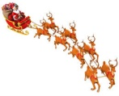****



**PAGINA PREŞCOLARILOR**

**COPIII ÎNVAŢĂ CEEA CE TRĂIESC**

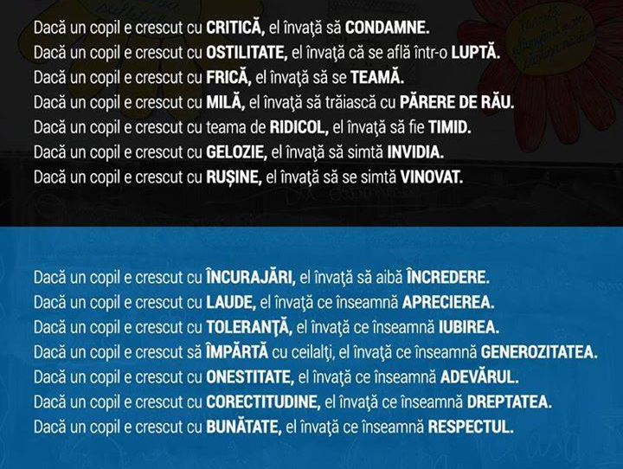

**Ghicioi Daniela**

**Şcoala Ursaţi**

**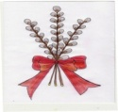******

********

**PAGINA ŞCOLARILOR**

***MODA-ECO***

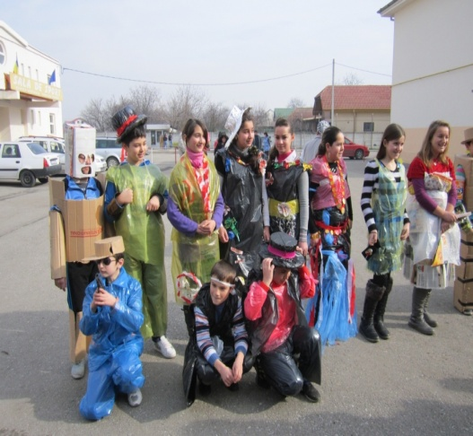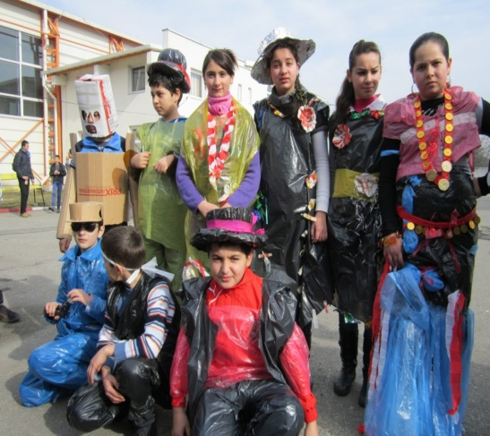

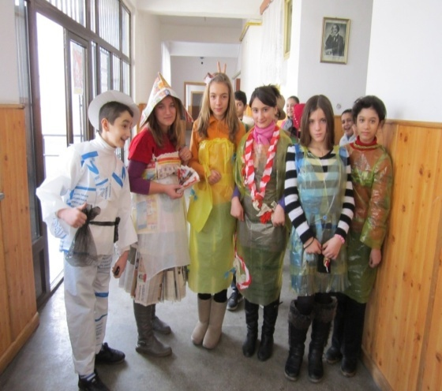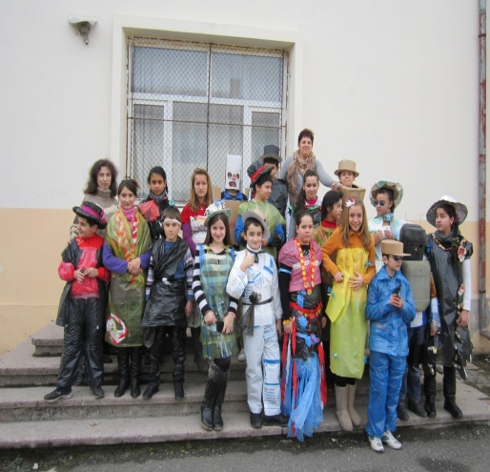

**Elevii de la Şcoala Gimnazială ,, Voievod Litovoi” Tg-Jiu**

**Coordonator: Prof. Medregan Aurelia**

********

**METODE PENTRU REZOLVAREA PROBLEMELOR DE ARITMETICĂ**

1. **Metoda reducerii la unitate constǎ în aflarea unei unitǎţi din mǎrimea care**

**apare în problemǎ cu ajutorul cǎreia se aflǎ ceea ce se cere în enunţul problemei.**

**Probleme rezolvate:**

**« 7 bilete de autobuz costǎ 105 lei. Cât costǎ 11 bilete?**

**Soluţie:**

**Se scrie urmǎtoarea schemǎ de rezolvare:**

**7 bilete ........................... 105 lei**

**1 bilet .......................... 105:7=15 lei**

**11 bilete ......................... lei.**

**Soluţie:**

**« 5 robinete umplu un bazin în 6 ore. În cât timp vor umple 3 robinete acelaşi bazin, curgând la fel ca şi celelalte?**

**1 robinet ........................... h**

**3 robinete.......................... 30:3=10 h.**

**Probleme propuse:**

**» 11 kg de portocale costǎ 330 lei. Cǎt costǎ 7 kg de portocale de acelaşi fel cu primele?**

**» În 13 drumuri, un camion transportǎ 5551 kg de marfǎ. Câte kg transportǎ camionul în 3 drumuri?**

**» 6 muncitori terminǎ o lucrare în 5 zile. În câte zile terminǎ aceeaşi lucrare 2 muncitori, lucrând la fel ca şi ceilalţi?**

**» 20 de iepuri mǎnâncǎ morcovii de pe o parcelǎ în 7 zile. În câte zile vor mânca morcovii de pe aceeaşi parcelǎ14 iepuri?**

1. **Metoda comparaţiei constǎ în scrierea datelor problemei în mod**

**corespunzǎtor, unele sub altele, încercând sǎ se egaleze datele privitoare la o mǎrime în cele douǎ situaţii, prin multiplicarea datelor uneia sau ambelor situaţii, dupǎ caz.**

**Problemǎ rezolvatǎ:**

**« 2 kg de mere şi 5 kg de pere costǎ 19 lei. 5 kg de mere şi 10 kg de pere costǎ 40 lei. Cât costǎ un kg de mere şi un kg de pere?**

**Soluţie:**

**2 kg mere ...............5kg pere.............19 lei**

**5 kg mere................10 kg pere........... 40 lei**

**Se multiplicǎ cu 2 primul rând pentru a egala cantitatea de pere în ambele situaţii.**

**4 kg mere..............10 kg pere.............38 lei**

**5 kg mere.............. 10 kg pere.............40 lei**

**1 kg mere ..........................................2 lei**

**2 kg mere ........................................... lei**

**5 kg pere............................................19-4=15 lei.**

**1 kg pere.............................................15:5=3 lei.**

**Se observǎ cǎ într-o anumitǎ etapǎ, metoda comparaţiei se bazeazǎ pe aplicarea metodei reducerii la unitate.**

**Probleme propuse:**

**» 7 caiete şi 3 stilouri costǎ 33,5 lei, iar 2 caiete şi 6 stilouri costǎ 61 lei. Cât costǎ un caiet şi cât costǎ un stilou?**

**» 3 saci cu varzǎ cântǎresc cât 2 saci cu cartofi. Ştiind cǎ 5 saci cu varzǎ şi 5 saci cu cartofi cântǎresc 250 kg, aflaţi cât ǎcântǎreşte un sac cu varzǎ şi cât cântǎreşte un sac cu cartofi?**

**» Un penar gol cântǎreşte cât 12 creioane. Un penar şi 7 creioane cântǎresc 380 g. Cât cântǎreşte un penar gol şi cât cântǎreşte un creion?**

1. **Metoda mersului invers constǎ în rezolvarea unei probleme urmǎrind firul**

**logic de la sfǎrşitul spre începutul acesteia**

**Exerciţiile de tipul celor degajate din enunţul problemei sunt de fapt ecuaţii de gradul I cu o necunoscutǎ, dar care se pot rezolva şi prin raţionament aritmetic**

**Problemǎ rezolvatǎ:**

**Soluţie:**

**«Aflaţi un numǎr natural *a* ştiind cǎ dacǎ-l adunǎm cu 2, rezultatul obţinut îl înmulţim cu 5, din noul rezultat scǎdem 30, noul rezultat se împarte la 15, obţinându-se 2.**

**I. **

**30+30=60**

**60:5=12**

**12-2=10.**

**II. .**

**Notǎm cu *x* paranteza pǎtratǎ, obţinându-se **

**Notǎm cu *y* paranteza rotundǎ, obţinându-se **

**În final se obţine *a*+2=12, deci *a*=10.**

**Probleme propuse:**

**» Un cǎlǎtor are de parcurs un drum. În prima zi merge o distanţǎ de 4 ori mai micǎ**

**decât drumul, a doua zi merge o distanţǎ de 3 ori mai micǎ decât mai avea de mers, a treia zi a parcurs jumǎtate din ce-i mai rǎmǎsese, iara patra zi 50 km.**

**Care este lungimea drumului?**

**» Un sfert din numǎrul elevilor unei clase merg la cercul de matematicǎ, iar un sfert din noul rest merg la cercul de informaticǎ. Restul, adicǎ 18 elevi merg la cor.**

**Câţi elevi sunt în clasǎ?**

**» Ana parcurge un traseu între localitǎţile A şi B în trei etape. În prima etapǎ parcurge jumǎtate din traseu şi încǎ 2 km. În a doua etapǎ parcurge o treime din ce i-a rǎmas şi încǎ 3 km. În a treia etapǎ mai are de parcurs 9 km sǎ încheie traseul. Ce lungime are traseul?**

1. **Metoda falsei ipoteze constǎ în urmǎtorul algoritm:**

* **de regulǎ se pleacǎ de la cerinţa problemei care se neagǎ;**
* **se rezolvǎ problema pe baza presupunerii fǎcute şi se ajunge la un rezultat care nu concordǎ cu cel real (este fie mai mare, fie mai mic decât acesta);**
* **se comparǎ rezultatul obţinut pe baza presupunerii cu cel real; din nepotrivirile obţinute se trage concluzia corectǎ de rezolvare a problemei.**

**Problemǎ rezolvatǎ:**

**« Într-o curte sunt gǎini şi iepuri, în total 43 capete şi 124 picioare. Câte gǎini şi câţi iepuri sunt în curte?**

**Soluţie:**

**Presupunem cǎ în curte sunt doar gǎini. În acest caz ar fi în curte picioare.**

**Diferenţa de 124-86=38 picioare rezultǎ din faptul cǎ în curte existǎ şi iepuri.**

**Un iepure are cu 2 picioare mai mult decât o gǎinǎ; deci, în curte sunt 38:2=19 iepuri şi 43-19=24 gǎini.**

**Probleme propuse:**

**» Într-un bloc sunt 132 apartamente cu douǎ, respectiv trei camere, în total 334 camere. Câte apartamente cu douǎ camere şi câte apartamente cu trei camere sunt în bloc?**

**» Într-o parcare sunt 50 de maşini şi motociclete care au laolaltǎ 172 de roţi(fǎrǎ cele de rezervǎ). Câte maşini şi câte motociclete sunt în parcare?**

**» La caseria unui teatru s-au vândut 30 de bilete cu câte 30 lei, respectiv cu câte 50 lei. Câte bilete s-au vândut din fiecare categorie?**

**» Cele 1600 kg mere culese dintr-o livadǎ au fost puse în 150 lǎdiţe de 10 kg şi**

**12 kg. Câte lǎdiţe de fiecare fel au fost folosite?**

**Lungu Adrian**

**PAGINA PROFESORILOR**

**ŞCOALA DE AZI VĂZUTĂ PRIN PRISMA ELEVULUI**

**Frecvenţa e o problemă cu care se confruntă învăţământul de astăzi. An de an se înregistrează tot mai multe cazuri de abandon şcolar în special în clasele liceale. Sunt puţini elevii care frecventează şcoala având o motivaţie corespunzătoare. Pur şi simplu te duci la oră şi participi la lecţie. Fizic, cel puţin, şi fiindcă te-au trimis părinţii. Deşi mintea nu-ţi stă acolo, nu-ţi place şi ai prefera să faci orice altceva, stai cuminte în banca ta. Dacă deranjezi ora, tot tu ai de suferit mai târziu, într-un fel sau altul.**

**De partea cealaltă, profesorul se dă de ceasul morţii să explice lecţia cât poate el de bine şi, dacă este un profesor bun, chiar îi reuşeşte. O parte din elevi participă activ la oră. Asta dacă ţine la imaginea lui de profesor bun şi îl interesează ceea ce face.**

**Ce metode de „convingere” are profesorul care doreşte ca elevii lui să se aleagă cu ceva? Păi… ar fi mai multe. Din păcate, în marea lor majoritate, sunt metode de constrângere. De exemplu: „Dacă nu înveti, primeşti notă proastă!” Şi ce dacă primeşti notă proastă? Păi… te ceartă parinţii. Sau îţi diminuezi şansele, pe viitor, de a intra undeva unde notele contează. Sau te simţi lezat în orgoliul propriu. Asta mai rar…**

**Ora se termină. Profesorul dă tema pentru acasă. „Sa faceţi exerciţiile cutare şi cutare…” Sa înveţi lecţia, nu-ţi mai spune. E de la sine înţeles că aşa ar trebui sa începi: cu studiul teoriei şi al noţiunilor predate. După şase, şapte sau chiar opt ore de şcoală, mai mult stresante decât obositoare, te duci acasă… Dacă eşti un elev conştiincios, te odihneşti puţin şi te apuci de lecţii. Te uiţi un pic prin caiete să vezi ce s-a predat şi, poate, şi prin manuale. Nu-ţi trebuie mai mult de câteva minute ca să îţi dai seama că pentru a-ţi însuşi toate noţiunile necesare unei bune pregatiri, conform cerinţelor, la toate materiile, n-are cum să-ţi ajungă timpul. Şi-atunci ce faci? Păi mai întâi încerci să-ţi faci tema. Dacă merge treaba, bine. Dacă nu, te uiţi prin caiet poate găseşti acolo ceva ce nu ştiai şi care ţi-ar putea fi de folos să-ţi rezolvi exerciţiile. Poate că te uiţi şi în manual, dar nu-i sigur. E doar o opţiune. Dacă ai reuşit să-ţi faci tema, eşti fericit. Mâine ora va fi mai puţin stresantă. Dacă nu ai reuşit, ai mai multe posibilităţi. Poţi să întrebi pe cineva. Poate ştie mama sau tata. Sau un vecin. Sau un coleg. Sau vreun profesor care dă ore. Sau, poţi să mergi cu tema nefăcută. Aproape sigur că este vreun coleg care şi-a făcut-o şi se găseşte o pauză s-o copiezi. Dacă n-a făcut nimeni tema poţi să stai (aproape) liniştit. Toată clasa va striga „n-am ştiut să ne facem tema!” şi ai scăpat. Mai poţi şi să laşi tema complet nefăcută. Asta depinde de gradul tău de curaj dar, mai ales, depinde de profesor. Controlează profesorul tema sau nu? Cât de tare se supără dacă nu ţi-ai făcut tema total sau parţial? Te pedepseşte, dacă te prinde fără temă, sau nu? Dacă da, cât de tare? Chiar şi elevii cei mai conştiincioşi fac adeseori asemenea calcule. În afară de temă, mai ai şi altă grijă. Ai putea să fii ascultat. În cazul ăsta cam trebuie să ştii, dacă vrei să iei o notă bună. Profesorul pune întrebări şi e cam greu de păcălit. Dacă e un profesor bun, cum ai deschis gura îşi dă seama cât ştii. Dacă nu, mai ai o şansă. Sau mai multe. Poate se găseşte vreun coleg de treabă să-ţi şoptească. O idee, două, acolo… Mai pui şi tu ceva de la tine şi iese de-o notă acceptabilă! Dacă ai noroc, te ascultă fără să te scoată la tablă. Uf… în bancă e mai uşor. Sunt mai mulţi binevoitori împrejur. Poate că îţi „uiţi” caietul, sau cartea, deschise pe bancă… Din nou depinde de stilul de examinare al profesorului. Tu zici că ai merita un şapte, dar poţi să ştii ce i se năzare profesorului? Cât e el de obosit sau de nervos? Sau cât ai reuşit tu să fii de convingător? Poate că are pică pe tine sau, pur şi simplu, nu-i place mutra ta. Dacă e pe-aşa să te mulţumeşti şi cu-n cinci! Măcar e notă de trecere. Cine ştie, dacă era un alt profesor…, ai auzit tu de la un prieten de la un alt liceu, nu luai nici patru. Că ăla e foarte sever! Sau poate ai noroc şi profesorul îţi zâmbeşte îngăduitor. Îi eşti simpatic şi-ţi dă cu un punct, două mai mult.**

**Dacă se dă lucrare, e altă poveste. Poate că eşti bun şi eşti în stare să rezolvi subiectele singur. Dar dacă nu eşti? Poate copiezi… De la un coleg, sau din caiet, sau din carte. Sau de pe fiţuica la care ai lucrat aseară două ore, după ce s-au culcat părinţii… Stres, stres şi iar stres… şi oboseală… abia aştepţi să treacă săptămâna, să treacă semestrul, să vină vacanţă!**

**Cu alţi profesori poate fi mai simplu. Sau mai complicat. Poate că nu te examinează şi nici nu prea controlează temele. Dar dă lucrare şi nu se poate copia… Trebuie să ştii. Dacă lucrarea e anunţată, e bine. Cu o noapte înainte stai şi înveţi. Sau în weekend. Dacă lucrarea nu e anunţata e neplăcut. Stai tot timpul cu frica în sân aşteptând fatidicul „scoateti o foaie de hârtie şi scrieţi…” În general ai mult, sau foarte mult de învăţat. Toate materiile sunt importante şi e foarte greu să te pregăteşti, aşa cum trebuie la toate. Timpul nu ajunge şi eşti în situaţia de a alege la care materie înveţi mai mult şi pe care o neglijezi. Ba mai vrei şi un pic de timp să te întâlneşti cu prietenii, sau să te uiţi la un film, sau să te joci pe calculator… Şi-atunci ce-i de făcut? Înveţi, oare, la materiile care-ţi trebuiesc? Păi nu prea… Te orientezi şi dai mai multă atenţie materiilor care au un profesor mai sever. Chiar dacă nu-ţi plac biologia şi istoria la astea trebuie să înveţi mai abitir decât la toate la un loc, că ai la materiile astea doi zbiri de profesori… cu care nu te joci, ori ştii ori rămâi repetent! Contează că tu te orientezi către informatică? Astea trebuie învăţate: biologia şi istoria. Bine de tot! Dar celelalte materii nu trebuie învăţate? Se gândeşte oare cineva ce trebuie învăţat şi ce nu? Dar, mai ales, se gândeşte cineva cât poţi învăţa şi cât nu? La viaţă ta se gândeşte cineva? Poate că eşti îndrăgostit şi ai vrea un pic de timp să visezi, sau poate că ai o pasiune extraşcolară şi nu reuşeşti nicicum să-ţi găseşti timp pentru ea…**

**După ce s-a terminat prima parte a orei, ascultarea, începe predarea. Profesorul trece la lecţie nouă. Ţi-ai luat nota, au trecut emoţiile şi eşti relaxat. Poţi să te pui pe pilot automat, scrii ce dictează profesorul sau ce scrie pe tablă. În timpul ăsta tu ai tras obloanele şi te gândeşti la mângâierea dulce a soarelui de primăvară, care răsare la fel în fiecare an, fără a se sinchisi de zbuciumul tău sau al altora ca tine… sau la prietenul care o să-ţi arate, în pauză, ce mobil nou şi-a cumpărat… Ajungi la sfârşitul anului şi constaţi că nu prea îţi mai aminteşti mare lucru din ceea ce ai studiat un an întreg. Şi vin examenele… Finale sau de admitere. Cu astea nu prea te joci. Trebuie să înveţi dacă vrei să iei examenul. Materia trebuie recapitulată, dar când să mai faci şi asta? Abia faci faţă treburilor pentru a două zi. Poate te ajută un profesor cu ceva ore în particular. Acuma, între noi fie vorba, prea mult nu te poate ajuta. Niciun profesor nu are pâlnii de turnat cunoştinţe în capul elevului. Tot tu trebuie să studiezi! Dar te mai lămureşte cu câte ceva ce n-ai înţeles. Poate face vreo schemă mai uşor de memorat. Sau poate că te-au trimis părinţii şi ţi-e frică şi de ei şi de profesorul din particular şi nu prea ai ce face, trebuie să mai pui câteva ore de muncă pe săptămâna, să te pregăteşti cum ţi se cere…**

**Cât eşti elev mai ai de făcut şi alte treburi pentru şcoală. De exemplu, trebuie să faci referate. Asta e destul de simplu, sunt pe Internet o grămadă! Şi cum mulţi profesori nu prea ştiu cu ce se mănâncă Internetul… nu e mare lucru. Cine mai stă în ziua de azi să răsfoiască cărţi prăfoase, prin biblioteci, ca să adune cunoştinţe pentru o lucrare de tipul referatului? Sau poate îţi dă cineva o carte din care copiezi un capitol şi ai scăpat. Mai mult durează să o scrii frumos sau să o pui pe calculator, scoţi la imprimanta şi gata lucrarea! Oricum profesorul nu va sta să citească ce ai scris tu acolo… Ce-i zinghi-linghi? Cum să citească peste o sută de lucrări, de trei-patru pagini, pe care le adună de la toate clasele? O să-ţi dea o notă în funcţie de cum arată lucrarea sau de cât de mult îi place lui subiectul, aşa cum reiese din titlu.  
 Nota se mai poate lua şi altfel. E gălăgie în clasă… Profesorul dă o lucrare grea sau stupid de grea. Aşa, de pedepsire. Să se înveţe elevul minte. „La mine la oră trebuie să fie disciplină! Dacă nu e… o păţiţi!” Sau: te-a luat gura pe dinainte şi ai vorbit obraznic cu profesorul, într-o încercare tâmpă, adolescentină, de a-ţi impresiona colega aceea drăguţă care ţi-a căzut cu tronc. Acuma chiar că e de rău! Te ascultă şi ai băgat-o pe mânecă! Unul din profesorii mei avea o vorbă: „Amice, îţi dau doi. Nu fără să te-ascult.”. Dacă n-ai avut de lucru? Încă să zici mersi dacă scapi cu atât. Poate că o să rămâi şi corigent… Cu toţii am trecut prin aşa ceva şi poate că încă mai trecem. Sau avem copii, sau nepoţi, care se frământă în felul acesta. Copiilor tăi n-o să le spui că obişnuiai să copiezi la şcoală şi că n-aveai nici un chef să înveţi. Lor o să le spui: „Învaţă, că tu ai toate condiţiile! Eu, când eram ca tine, mergeam cu gâştele pe imaş şi cu cartea în trăistuţă şi aşa învăţam. Tu nu ai altă treabă decât să înveţi.**

**Nu farmecul e problema, ci eficienţa. Sistemul, în forma actuală, nu exploatează nici pe departe capacităţile reale de acumulare ale tinerilor. Poate că un asemenea sistem este potrivit secolului IX. În secolul nostru însă, trebuie să facem faţă exploziei informaţionale şi trebuie să înţelegem că nu mai putem să învăţam tot. Trebuie să alegem cu grijă cunoştinţele necesare cetăţeanului secolului XXI şi să-l ajutăm să şi le însuşească eficient. Trebuie să facem ceva că să scăpam de anacronismul sistemului.**

********

**PAGINA PĂRINŢILOR**

**REŢETE SIMPLE**

**Gogoşele rapide**

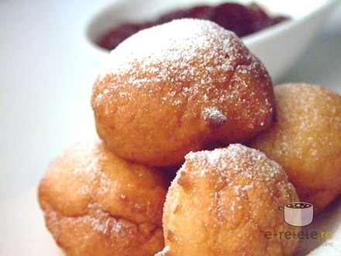

**Ingrediente:**

* 200 gr iaurt
* 1 ou
* 3 linguri zahar
* 1 pliculet zahar vanilat
* 1 lingurita praf copt
* 150 gr faina

**Mod de preparare**

* **Oul se bate** cu un tel si apoi **se amesteca iaurtul**.
* **Se adauga zaharul**, **zaharul vanilat** si **praful de copt**. Se amesteca pentru 1 minut.
* La sfarsit **incorporam faina**, toata o data, nu se vor face cocoloase. Amestecam bine.
* Intre timp puneti **la incins mult ulei** intr-o tigaie. Cu o lingurita luati din aluat si cu degetul impingeti-l in uleiul incins. **Prajiti** pana se rumenesc **pe ambele parti**. Mare atentie sa nu le ardeti, se prajesc foarte repede!
* Se scot pe servetel sa se absoarba grasimea din ele si **se servesc pudrate cu zahar** **si dulceata**. Cel mai bine merg cu o dulceata acrisoara, cea de macese e preferata mea.

La revedere!

1. Documente private din arhiva fam. Rotaru Ion, născut 1940, Bârseşti